**Trabajo Práctico 8**

Alumno: Santiago Vietto

Docente: Julio Daniel Gaitán

DNI: 42654882

Institución: UCC

Año: 2022

**Consignas:**

1)_ Configurar el nombre a cada router. Mostramos como ejemplo el router de San Luis:

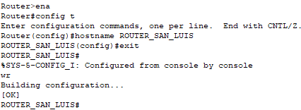

_ Mostramos además el router de Cordoba, y hacemos la misma configuración para los demás:

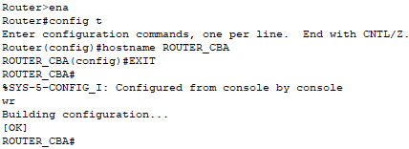

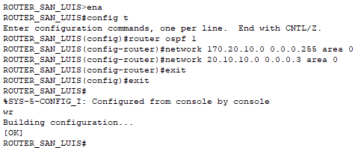2)_ Configurar con OSPF el ruteo dinámico. Mostramos como ejemplo el router de San Luis:

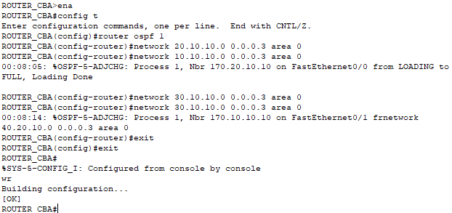_ Mostramos además el router de Cordoba, y hacemos la misma configuración para los demás:

3)_ Configurar un password: DSA al modo enable. Para esto, vamos a realizar la configuración en el router de Cordoba, a continuación vemos los pasos:

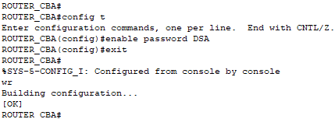

_ Podemos observar ahora que cada vez que intentemos ingresar en modo enable nos va a solicitar la contraseña:



4)_ Configurar TELNET en el router de Misiones para acceder desde otro router. Para esto nos situamos en el router de Misiones y realizamos la siguiente configuración:

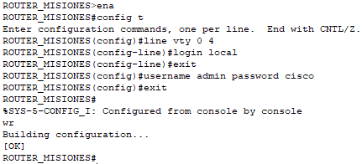

_ Un vez configurado, probamos que funcione correctamente, en donde para ello intentamos acceder de forma remota desde el router de Cordoba al router de Misiones:

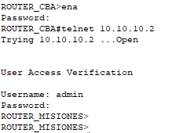

_ Además, probamos ingresando desde la terminal de cualquier PC o servidor que pertenezca o no a la red, al router:

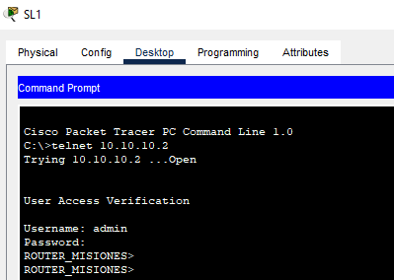

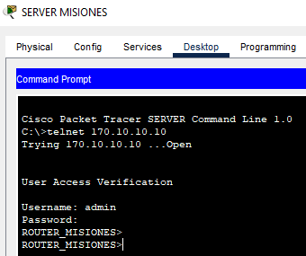

5)_ Configurar el DNS con la entrada www.internetB.com.ar IP=170.10.10.100. En este caso se eligió como servidor DNS al de Misiones pero podría ser el de San Pablo (INTERNET).

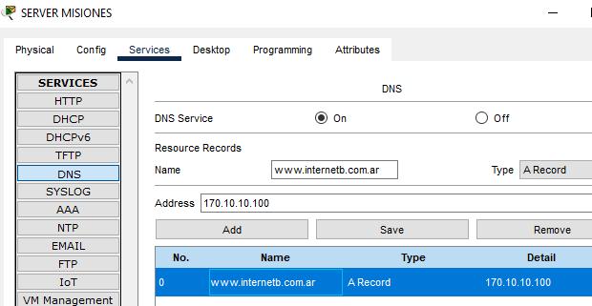

_ Una vez realizado esto, colocamos la IP del servidor DNS de Cordoba en la sección DNS Server de todas las PC y servidores. Esto debería permitirnos a través de cualquier PC, realizar un ping a cualquiera de las URLs y debería establecerse la comunicación. Por ejemplo, en el browser abrimos www.internetB.com.ar desde la PC BH2 de Belohorizonte:

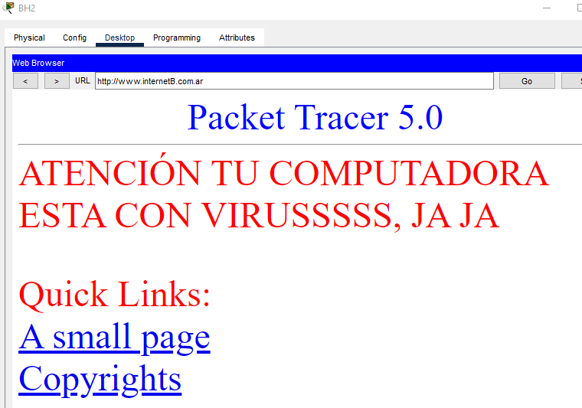

6)_ Configurar las siguientes ACL:

* La red de Brasil no puede ver la página hosteada en el server Misiones, pero si hacer ping. A continuación, realizamos la configuración en el router de Brasil (in) en cada interfaz:

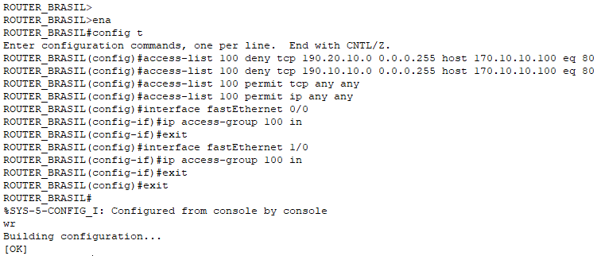

_ Y luego configuramos el router de San Pablo (in):

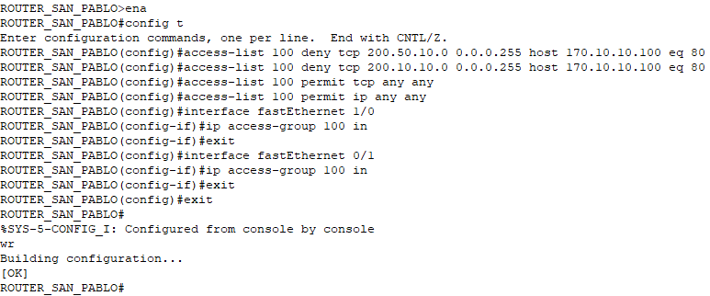

_ Corroboramos que este bien configurado tratando de acceder al sitio desde cualquier PC o servidor desde cualquier red de Brasil y que nos de error, y verificamos también que la conexión de ping sea exitosa:

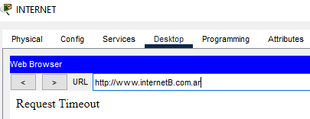

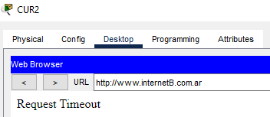

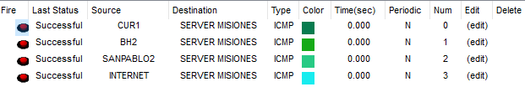

* Solo las computadoras de misiones pueden acceder a la página hosteada en el server de misiones. A continuación realizamos la siguiente configuración en el router de Misiones (out).

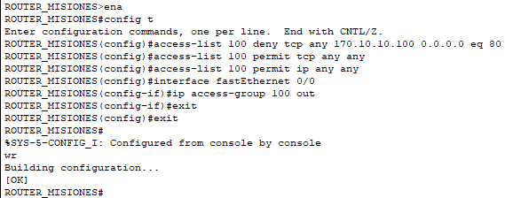

_ De otra forma, podemos negar red por red y el resultado va a ser el mismo. Para corroborar que funciona correctamente tratamos de acceder a la URL desde PCs de distintas redes y no nos debe permitir el acceso pero si enviar pings, y solamente debe permitir el acceso al sitio a las PC de Misiones:

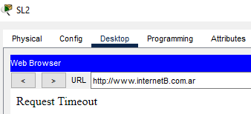

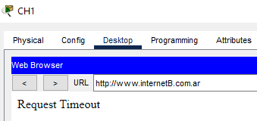

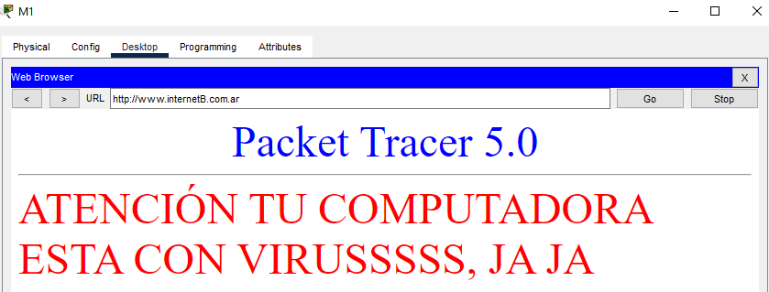

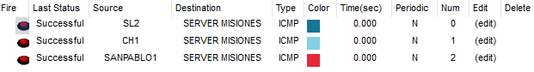

* La computadora de Belohorizonte 1 no puede acceder a la computadora de misiones 2. Para esto configuramos el router de Misiones (in) en su otra interfaz, como vemos a continuación:

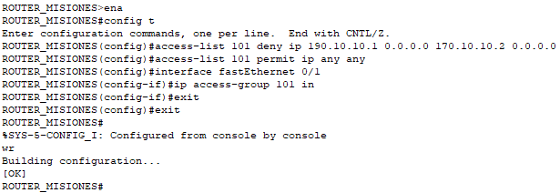

_ Para corroborar que este correctamente mandamos ping de la PC de Belohorizonte a la de Misiones y no debería establecer conexión:

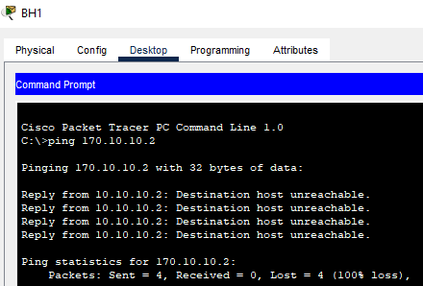

* Ninguna computadora puede acceder a la computadora de Curitiba 2. Recuerden que el ping usa el protocolo ICMP. Para esto negamos el protocolo ICMP en el router de Brasil (out) en su interfaz, como vemos a continuación:

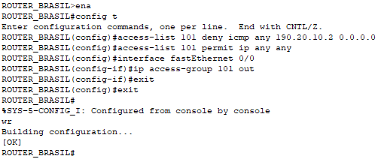

_ Para corroborar la configuración hacemos ping desde cualquier PC de otra red y no nos debe permitir la conexión:

